寄居蟹项目

需求规格说明书

Ver:1.0.0

客户方签字：

项目负责人签字：

目 录

1 概述 4

1.1 编写目的 4

1.2 项目背景 4

1.3 文档团队 4

1.4 项目管理团队 4

1.5 项目假设与约束 5

2 项目前景与范围 5

2.1 项目前景 5

2.2 项目范围 5

3 需求概述 6

3.1 角色(用户)分析 6

3.2 产品特性 6

3.3 功能列表 6

3.4 权限列表 7

4 功能性需求 8

5 非功能性需求 21

5.1 指标参数 21

5.1.1 性能参数 21

5.1.2 并发用户数 21

5.1.3 数据容量 21

5.2 硬件服务器及网络需求 22

5.2.1 网络拓扑 22

5.2.2 软硬件环境 22

5.2.3 网络需求 22

5.3 扩展性 22

5.4 安全性 22

5.5 可维护性 22

5.6 可用性/可靠性 23

5.7 运营培训需求 23

6 附录 23

6.1 修改记录 23

# 概述

## 编写目的

本文档作为项目实训流程标准化演练中《寄居蟹》项目的需求说明书，使该项目更切实有效，并作为后续项目开发、测试、验收的最主要依据文献。

本文档中所有出现界面原型部分，仅作为功能、流程等之辅助说明用途，不作为最终界面验收依据。界面相关的约束由界面原型文档补充说明。

## 项目背景

项目名称：寄居蟹

项目的提出方：h5勤时明月小组

项目目标：打造一款为学生、毕业生提供自习室，办公室等信息的APP。

文档团队

h5勤时明月小组

## 项目管理团队

h5勤时明月小组

组长：张鑫涛

组员：周扬、秦继贤、郭子郡

## 项目假设与约束

约束条件：

1. 开发人员少。
2. 开发期限短。

假设：在线聊天功能延期上线，交易功能延期上线。

# 项目前景与范围

## 项目前景

每年全国高校有大量学生面临实习、就业，对于考研的学生而言，在学院中不容易找到座位，并且有许多外界环境的干扰，是考研路上的一个不小的阻碍，就算是普通学生，在图书馆座位紧张的情况下，也会需要另外的地方来学习。还有对于一些初入社会并且想创业的年轻人来说，找到合适且可以短时间租赁的办公室，难度确实不小，现有市面上的租写字楼软件大多都是大面积的租赁，很少有针对学生这一群体的应用出现。在智能手机占主导的时代，就那些想要找到好的学习环境，找到一个合适自己办公环境却无从下手的学生而言，这类APP有巨大市场需求。

## 项目范围

项目范围：

登录

注册

个人信息

查找办公室或自习室信息

超出范围：

在线聊天

线上交易

# 需求概述

## 角色(用户)分析

本项目APP端的用户为工作需要办公室、或学习需要自习室的学生，用户年龄集中在19-35岁之间。

## 产品特性

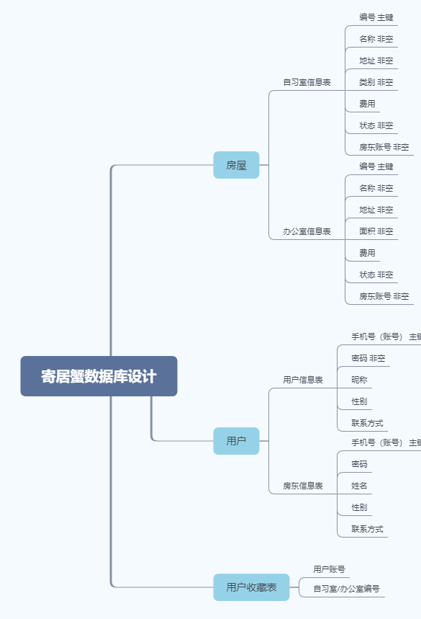

## 功能列表

*[详细列出项目需要实现的功能，并标出优先级(高[1]、中[2]、低[3])。*

注册 高[1]

登录 高[1]

查找办公室 高[1]

查找自习室 高[1]

关注 中[2]

在线聊天 低[3]

用户评论 中[2]

加好友 中[2]

查看个人信息 高[1]

编辑个人信息 低[3]

## 权限列表

未登录用户 不能使用关注、在线聊天、用户评论功能

注册用户 可以使用APP浏览页面对外提供的所有功能。

管理员 有权进行后台管理，对有关用户和商家的所有信息进行管理。

# 功能性需求

## 用户功能

### 4.1.1用例：登录

**用例名称：登录**

干系人利益

用户：操作尽量方便、安全；

基本路径

1.进入登录页面

2.输入用户名、密码等信息

3.点击登录

4.跳转到首页

扩展路径:

首次登录需要选择城市；

### 4.1.2用例：注册

**用例名称：注册**

干系人利益

用户：操作尽量方便、安全；

基本路径

1..点击注册后进入注册页面

2.用户输入个人信息

3.点击注册

4.提示注册成功

5.跳转到登录页面

扩展路径:

用户名唯一；

### 4.1.3用例：查找自习室或办公室

**用例名称：查找自习室或办公室**

干系人利益：

用户：操作尽量方便；

基本路径：

1. 登录并进入首页
2. 点击“查找办公室”（或点击“查找自习室”）
3. 进入办公室页面或（自习室页面）
4. 在搜索框中输入要找办公室（或自习室）的关键字
5. 点击搜索按钮
6. 点击进入办公室详情页（或自习室）

扩展流程：

未登录或者未注册提示用户未登录或注册

### 4.1.4用例：在线聊天

**用例名称：在线聊天**

干系人利益：

用户：操作尽量方便、安全；

基本路径：

1. 登录进入首页
2. 点击“消息”进入消息页
3. 点击消息列表或在好友列表点击好友进入聊天窗口
4. 开始聊天

扩展流程：

未登录或者未注册提示用户未登录或注册

### 4.1.5用例：加好友

**用例名称：加好友**

干系人利益：

用户：操作尽量方便、安全；

基本路径：

1. 登录并打开第三个页面“社区”
2. 点击感兴趣的帖子
3. 点击发帖人头像
4. 点击加为好友

扩展流程：

未登录或者未注册提示用户未登录或注册

### 4.1.6用例：用户评论

**用例名称：用户评论**

干系人利益：

用户：操作尽量方便；

基本路径：

1. 登录并打开商品评论
2. 点击“发表”按钮
3. 编辑帖子
4. 发布评论

扩展流程：

未登录或者未注册提示用户未登录或注册

### 4.1.8用例：用户查看个人信息

**用例名称：用户查看个人信息**

干系人利益：

用户：操作尽量方便；

基本路径：

1. 登录后查看“我的”页面
2. 点击“我的k币”即可查看已有k币
3. 点击“我的等级”即可查看用户等级
4. 点击“我的资料”即可查看已下载的资料
5. 点击“我的帖子”即可查看参与互动的帖子

扩展流程：

未登录或者未注册提示用户未登录或注册

### 4.1.9用例：用户修改个人信息

**用例名称：用户修改个人信息**

干系人利益：

用户：操作尽量方便；

基本路径：

1. 登录后查看“我的”页面
2. 点击左上角“设置”按钮
3. 修改个人信息
4. 保存个人信息
5. 刷新页面，保存成功

扩展流程：

未登录或者未注册提示用户未登录或注册

# 非功能性需求

## 指标参数

### 性能参数

WIFI或4G网络下，各页面跳转加载时间应不多于2s，页面不出现延迟现象。

### 并发用户数

V1.0版本并发用户数应能达到10M以上。

### 数据容量

V1.0版本数据容量应能达到10TB。

## 硬件服务器及网络需求

### 网络拓扑

无

### 软硬件环境

**软件环境**

客户端：移动web端

服务器端：CentOS操作系统LAMP架构。

**硬件环境**

无。

### 网络需求

须在联网情况下使用服务。

## 扩展性

市场反馈良好可引入商家入驻，开放线上交易支付功能。

## 安全性

条件允许情况下，采用云服务器和云数据存储，确保软件实现365*24不间断服务。

## 可维护性

可以通过后台进行各项数据的维护。

## 可用性/可靠性

可实现动态内容更新展示。

## 运营培训需求

认同企业文化，有较好的沟通技能，熟练使用本软件。

# 附录

## 修改记录

|  |  |  |  |  |
| --- | --- | --- | --- | --- |
| 版本 | 修改人 | 修改时间 | 修改内容 | 核准 |
| V1.0 | H5勤时明月实训小组 | 2019-11-10 | 文档撰写 |  |
|  |  |  |  |  |
|  |  |  |  |  |